Procedimento para Execução de Projetos de TI

Grupo Edson Queiroz

**ÍNDICE**

1. OBJETIVO 3

2. ABRANGÊNCIA 3

3. DOCUMENTOS DE REFERÊNCIA 3

4. TERMOS E DEFINIÇÕES 3

5. DESCRIÇÃO 4

6. COMENTÁRIOS ADICIONAIS 7

7. REGISTROS 7

8. ANEXOS 7

9. EQUIPE DE ELABORAÇÃO 8

10. APROVAÇÃO 8

# OBJETIVO

Este procedimento tem como objetivo assegurar as boas práticas na execução de projetos de TI no âmbito do Grupo Edson Queiroz (GEQ).

# ABRANGÊNCIA

Este procedimento é aplicável a todas as empresas do Grupo Edson Queiroz (GEQ).

# DOCUMENTOS DE REFERÊNCIA

* Metodologia de Gestão de Projetos – TI_v2.1 - 10.11.2023;
* Guia PMBOK 7ª edição;
* O guia do Scrum 2020 (© 2020 Ken Schwaber and Jeff Sutherland);
* Código da Cultura GEQ;
* Procedimento para Análise e Classificação de Projetos de TI;
* Política de Gestão de Projetos Vitais.

# TERMOS E DEFINIÇÕES

* **Demanda:** necessidade do cliente relacionada a melhorias de ferramentas, processos, ativos, sistemas e infraestrutura de TI que tenha um esforço de até 159 horas, considerando todas as áreas de TI.
* **Líder de Projeto de TI:** é um profissional no campo de gerência de projetos que tem a responsabilidade de planejar e controlar a execução de projetos;
* **Projetos de TI:** uma demanda que se adequa aos critérios de classificação de projetos definidos pelo time de Analistas de Negócios que possua um esforço superior a 159 horas. Também são considerados projetos as necessidades classificadas como vitais e estratégicas, delegadas pela Alta Gestão;
* **Projetos vitais:** projeto estratégico para a companhia, selecionado pelo Comex para ser acompanhado pelo Comitê e Projetos Vitais;
* ***Time Shift:***sistema de controle de horas trabalhadas no projeto, por um colaborador terceiro.

# DESCRIÇÃO

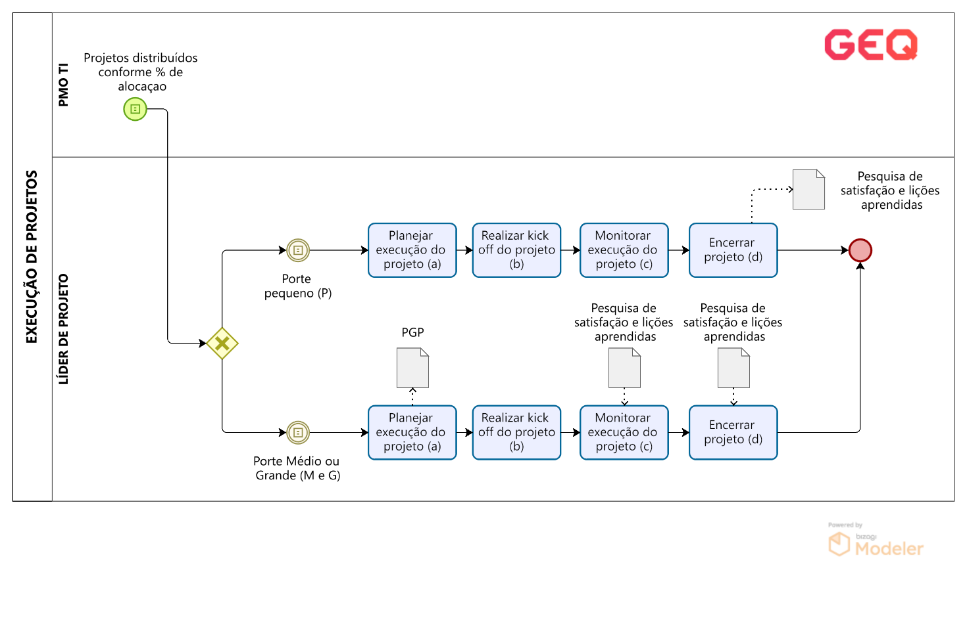

1. Os projetos entram na esteira a partir da classificação dos Analistas de Negócio. Uma vez definido como projeto, o PMO de TI deve realizar a distribuição de acordo com o percentual (%) de alocação dos Líderes de Projetos de TI.

Nesse momento, o Líder de Projeto de TI deve iniciar o planejamento da execução do projeto.

Após receber as documentações, devidamente preenchidas pelo time de Analistas de Negócio e validadas pelo PMO TI (documento de requisitos, planilha de esforço, porte e proposta comercial – cotação), o Líder de Projeto de TI deve elaborar o PGP (Plano Geral do Projeto), descrevendo de forma clara o objetivo do projeto, justificativas, benefícios, escopo, fora do escopo, EAP, restrições, partes interessadas, equipe do projeto, premissas, riscos, Plano de Gerenciamento do Tempo (macro cronograma), Planejamento Orçamentário, Plano de Gerenciamento de Mudanças e Plano de Comunicação. Todos os tópicos são de preenchimento obrigatório e o PGP deve estar devidamente assinado.

Para os projetos de pequeno porte não se faz necessário a elaboração do documento Plano Geral do Projeto. Os documentos obrigatórios são: cronograma, orçamento (planejado linha a linha despesas existentes), solicitação de mudanças, status report – one page, pesquisa de satisfação, Termo de Encerramento e lições aprendidas. As atas de reuniões são opcionais.

1. O Líder de Projeto de TI deve elaborar e realizar a reunião de kick off (partida do projeto). Para realizar a reunião de kick off deve-se:
2. Identificar os participantes do kick off no plano de comunicação (Word e PPT);
3. Elaborar a apresentação de kick off (PPT);
4. Marcar a reunião do kick off (Outlook);
5. Realizar a reunião de kick off (Teams);
6. Comunicar que a reunião de kick off foi realizada (Outlook).
7. O Líder de Projetos de TI deve monitorar a execução do projeto (escopo, tempo, custo e risco), da seguinte forma: rever a entrega de valor, cronograma e riscos; gerenciar custos do projeto (custo de alocação do líder – se terceiro -time shift e notas fiscais emitidas para o projeto, ambas com suas devidas aprovações); atualizar os índices dos indicadores do projeto; analisar desempenho do projeto; preparar apresentação de status report semanal; realizar reunião de status report semanal; elaborar comunicações do projeto, conforme o plano de comunicação; realizar operação assistida do projeto e monitorar as ações de correção da execução (planejado x realizado), considerando a resolução de impeditivos, definição de ações, identificação de lições aprendidas por acertos, erros e realização do processo de mudanças (qualquer mudança que impacte o final ou custos no projeto).

O monitoramento e controle da execução do projeto deve ser feito da seguinte forma:

1. Fazer os agendamentos das reuniões de monitoramento e controle do projeto, conforme plano de comunicação (Outlook);
2. Fazer a atualização do percentual (%) de execução das atividades do cronograma no dia a dia (Project e EPM);
3. Fazer a atualização da execução orçamentária do projeto (Planilha, Project e EPM);
4. Fazer a revisão das linhas de base (Project e EPM);
5. Fazer a revisão dos riscos do projeto (Word e EPM);
6. Fazer a atualização dos dados para gerar indicadores dos projetos (Project, EPM, Planilha e BI);
7. Fazer a análise do desempenho do projeto (Word e PPT);
8. Elaborar a apresentação de status report semanal do projeto (PPT);
9. Realizar a reunião de status report semanal do projeto (Teams);
10. Comunicar a realização da reunião de status report do projeto (Outlook);
11. Para cada entrega efetivada, requisitar o aceite dos clientes;
12. Escalar assuntos pendentes que não foram resolvidos pelo time do projeto;
13. Identificar e registrar impeditivos/problemas do projeto (Teams, Outlook, EPM etc.);
14. Elaborar o plano de ação para respostas aos impeditivos/problemas (EPM);
15. Atualizar o percentual de conclusão dos planos de ações dos impeditivos/problemas (EPM);
16. Caso a mudança impacte o prazo final ou nos custos, executar o processo de Change Request (Word, Project, Planilha e EPM);
17. Comunicar as ações, correções e mudanças do projeto (Teams e Outlook).
18. Os projetos são concluídos, mediante Termo de Encerramento do Projeto. O encerramento do projeto se faz a partir das seguintes etapas:
19. Checar se todas as entregas foram efetivadas e se tem o Termo de Aceite;
20. Checar se todos os pagamentos do projeto foram devidamente registrados e encaminhados para a equipe na área de TI que trata de assuntos financeiros;
21. Elencar os pagamentos do projeto não efetivados que devem ser transferidos para a gestão das equipes de sustentação;
22. Aplicar e registrar as lições aprendidas identificadas (Teams, Outlook e EPM);
23. Realizar reunião de encerramento do projeto;
24. Emitir o Termo de Encerramento do Projeto, devidamente assinado.

# COMENTÁRIOS ADICIONAIS

1. As características necessárias a um Líder de Projetos de TI no GEQ são: que esteja sempre focado em entregar valor ao cliente, 100% alinhado à cultura GEQ e realize as boas práticas descritas nesse procedimento.
2. Um Líder de Projeto de TI não faz: não define escopo, tempo e custo; não define cenários e atividades de testes; não valida entregas dos projetos; não define documento técnico; não abre chamados operacionais de atividades técnicas; não organiza/mantém a documentação técnica (BR100, TE040 etc.) das entregas do projeto; não é responsável por marcar reuniões entre equipe técnica; não participa das reuniões de GMUD; não lidera a equipe técnica; não faz cálculos de horas extras do time técnico e não comunica ao RH sobre horas extras do técnico.
3. As ferramentas do Líder de Projetos de TI são: Microsoft Office (Word, Excel, Power Point); Microsoft Teams; Microsoft Project; Microsoft Planner; Microsoft Power BI; Project Online – EPM; Xmind; Sharepoint; Service Now e OTRS.

# REGISTROS

|  |  |  |  |  |  |  |
| --- | --- | --- | --- | --- | --- | --- |
| **Informação** | **Forma de armazenamento** | **Proteção** | **Responsável pela guarda** | **Quem tem acesso** | **Tempo de retenção** | **Descarte** |
| Documentos emitidos durante o projeto, descritos no item (a) deste documento | Eletrônico | Backup ou ambiente livre de intempérie | Processos / Governança TI | Colaboradores GEG | Indeterminado | NA |

# ANEXOS

Não aplicável

# EQUIPE DE ELABORAÇÃO

|  |  |  |
| --- | --- | --- |
| **Responsável** | **Cargo** | **Área** |
| Geisilene Chagas Chaves | Analista de Processos Sr. | Governança de TI |
| José Alcy Pinheiro | Líder de Projetos | Governança de TI |
| Luiz Pedro Aquino | PMO TI | Governança de TI |

# APROVAÇÃO

____________________________________ ________________

**Hassã Ahmed Orra Data**